ĐẠI HỌC ĐÀ NẴNG
ĐẠI HỌC BÁCH KHOA
KHOA CÔNG NGHỆ THÔNG TIN


PBL2: DỰ ÁN CƠ SỞ LẬP TRÌNH
Đề tài : Từ điển Anh – Việt

SINH VIÊN THỰC HIỆN:
Hồ Đức Hoàng LỚP: 20T2 NHÓM: 20NH10
Đỗ Minh Quân LỚP: 20T2 NHÓM: 20NH10

GIẢNG VIÊN HƯỚNG DẪN: TS. LÊ THỊ MỸ HẠNH

Đà Nẵng, 12-2021
LỜI CẢM ƠN

Chúng em xin chân thành cảm ơn GVC.TS Lê Thị Mỹ Hạnh đã giúp đỡ và trực tiếp hướng dẫn chúng em trong suốt quá trình xây dựng đồ án này.
Chúng em cũng muốn gửi lời cảm ơn tới các thầy cô trong bộ môn trong khoa Công Nghệ Thông Tin đã góp phần không nhỏ giúp chúng em hiểu được và giải quyết những vấn đề, lựa chọn những giải pháp phù hợp hơn.
Trong quá trình làm đồ án, mặc dù đã có nhiều cố gắng, song do còn hạn chế về trình độ, tài liệu và thời gian thực hiện đề tài nên không tránh khỏi những thiếu sót. Chúng em rất mong được sự góp ý của các thầy cô và trân trọng tiếp thu những ý kiến đóng góp cũng như phản hồi của thầy để chúng em có thể làm tốt hơn sau này.
Kính chúc toàn thể thầy cô luôn mạnh khỏe , hạnh phúc.

Đà Nẵng, tháng 11 năm 2021.

Sinh viên thực hiện :

1. Hồ Đức Hoàng.
2. Đỗ Minh Quân.

NHẬN XÉT CỦA GIÁO VIÊN :
……………………………………………………………………………………………………………………………………………………………………………………………………………………………………………………………………………………………………………………………………………………………………………………………………………………………………………………………………………………………………………………………………………………………………………………………………………………………………………………………………………………………………………………………………………………………………………………………………………………………………………………………………………………………………………………………………………………………………………………………………………………………………………………………………………………………………………………………………………………………………………………………………………………………………………………………………………………………………………………………………………………………………………………………………………………………………………………………………………………………………………………………………………………………………………………………………………………………………………………………………………………………………………………………………………………………………………………………………………………………………………………………………………………………………………………………………………………………………………………………………………………………………………………………………………………………………………………………………………………………………………………………………………………………………………………………………………………………………………………………………………………………………………………………………………………………………………………………………………………………………………………………………………………………………………………………………………………………………………………………………………………………………………………………........……………………………………………………………………………………………………………………………………………………………………………………………………………………………………………………………………………………………………………………………………………………………………………………………………………………………………………………………………………………………………………………………………………………………………………………………………………………………………………………………………………………………………………………………………………………………………………………………………………………………………………………………………………………………………………………………………………………………………………………………………………………

LỜI MỞ ĐẦU

1/ MỤC ĐÍCH THỰC HIỆN ĐỀ TÀI :
- Nghiên cứu và vận dụng các học phần về lập trình hướng đối dượng và cấu trúc dữ liệu, để xây dựng, phát triển một ứng dụng giải quyết và đáp ứng các bài toán, vấn đề trong thực tế (cụ thể là xây dựng một ứng dụng từ điển Anh - Việt).
- Củng cố, nâng cao được kỹ năng phân tích xây dựng thuật toán, giải quyết vấn đề và kỹ năng lập trình.
- Phát triển một số kỹ năng mềm ( làm việc nhóm, phân tích, tra cứu...).

2/ MỤC TIÊU ĐỀ TÀI :
Vận dụng được những kiến thức đã học, nghiên cứu, để viết chương trình đặt chỗ ngồi máy bay trực tuyến dựa trên ngôn ngữ lập trình C/C++ :
- Sử dụng bảng băm (hash table) kết hợp với danh sách liên kết (Linked list) để lưu dữ liệu về từ vựng.
- Sử dụng các hàm làm việc với file.
- Sử dụng các hàm xử lý chuỗi.
- Sử dụng đồ hoạ để tăng thêm thẩm mỹ cho giao diện.

3/ PHẠM VI VÀ ĐỐI TƯỢNG NGHIÊN CỨU:
Tìm hiểu và nghiên cứu các cấu trúc dữ liệu (mảng, struct), các hàm xử lý file, các thuật toán cần thiết để viết một chương trình ứng dụng từ điển Anh - Việt hoàn chỉnh, dựa trên ngôn ngữ C, chạy trên hệ điều hành Window 10 - 11.

4/ PHƯƠNG PHÁP NGHIÊN CỨU :
- Dựa trên những kiến thức đã được học, các tài liệu giảng viên đã cung cấp ở các học phần Lập trình hướng đối tượng (OOP) và Cấu trúc dữ liệu.
- Tìm kiếm các tài liệu phù hợp trên mạng.
- Thảo luận nhóm để tìm những thuật toán tối ưu.

5/ CẤU TRÚC ĐỒ ÁN MÔN HỌC :

- Chương I : Tổng quan đề tài.
- Chương II : Cơ sở lý thuyết.
- Chương III : Tổ chức cấu trúc dữ liệu và thuật toán.
- Chương IV : Chương trình và kết quả.
- Chương V : Kết luận.

MỤC LỤC
1
LỜI MỞ ĐẦU 4
MỤC LỤC 6
DANH MỤC HÌNH VẼ 7
1. GIỚI THIỆU ĐỀ TÀI 8
2. PHÂN TÍCH CHỨC NĂNG HỆ THỐNG 8
2.1. Tìm kiếm từ vựng 8
2.2. Tinh chỉnh từ vựng 8
2.3. Thêm từ vựng 8
3. THIẾT KẾ CẤU TRÚC DỮ LIỆU 8
3.1. Phát biểu bài toán 8
3.2. Phân tích và ứng dụng cấu trúc dữ liệu trong hệ thống 9
4. PHÂN TÍCH HƯỚNG ĐỐI TƯỢNG VÀ TRIỂN KHAI HỆ THỐNG 14
4.1. Cấu trúc hệ thống hướng đối tượng 14
4.2. Kết quả 15
4.2.1. Giao diện chính của chương trình 15
4.2.2. Kết quả thực thi của chương trình 17
4.2.3. Nhận xét 27
KẾT LUẬN VÀ HƯỚNG PHÁT TRIỂN 28
◊ Kết luận 28
◊ Hướng phát triển 28
TÀI LIỆU THAM KHẢO 29

DANH MỤC HÌNH VẼ
Hình 1: Sơ đồ cấu trúc dữ liệu trong hệ thống 9
Hình 2: Cấu trúc dữ liệu HashTable 10
Hình 3: Hàm Hash 10
Hình 4: Sơ đồ thuật toán tìm kiếm từ vựng 11
Hình 5: Sơ đồ thuật toán thêm từ vựng 12
Hình 6: Sơ đồ thuật toán sửa từ vựng 13
Hình 7: Sơ đồ hệ thống cấu trúc hướng đối tượng 14
Hình 8: Sơ đồ triển khai hệ thống 14
Hình 9: Giao diện chờ ứng dụng 15
Hình 10: Giao diện chính chương trình 16
Hình 11: Hiển thị gợi ý từ vựng 17
Hình 12: Hiển thị chi tiết từ vựng 18
Hình 13: Hiển thị khu vực chỉnh sửa từ vựng 19
Hình 14: Hiển thị nhập từ vựng khi chỉnh sửa 20
Hình 15: Hiển thị xác nhận chỉnh sửa 21
Hình 16: Hiển thị xác nhận chỉnh sửa 22
Hình 17: Hiển thị khu vực thêm từ mới 23
Hình 18: Hiển thị không có gợi ý từ trên thanh tìm kiếm 24
Hình 19: Giao diện không tìm thấy từ 25
Hình 20: Giao diện kết thúc chương trình 26

GIỚI THIỆU ĐỀ TÀI
Xây dựng ứng dụng “từ điển Anh - Việt". Chương trình cho phép người dùng có thể tạo 1 kho lưu trữ cơ bản về từ vựng , và có thể cá nhân hoá vốn từ vựng theo chương trình học của bản thân với các thao tác cơ bản như Tra cứu , tinh chỉnh từ vựng , thêm từ vựng.

PHÂN TÍCH CHỨC NĂNG HỆ THỐNG

Tìm kiếm từ vựng
Người dùng sẽ nhập các kí tự vào khung tìm kiếm , mỗi lần nhập kí tự của chữ đó sẽ có một thanh tìm kiếm hiển thị các kết quả được tìm thấy trong hệ thống .
- Nếu từ vựng đó được tìm thấy thì sẽ được hiển thị trên màn hình , nếu ta thấy không hợp lí có thể tinh chỉnh từ vựng đó.
- Nếu từ vựng đó không được tìm thấy thì sẽ hiển thị trên màn hình lỗi không tìm thấy từ , và ta có thể thêm từ vựng đó vào từ điển.

Tinh chỉnh từ vựng
Người dùng có thể tinh chỉnh từ vựng khi vào khu vực hiển thị chi tiết từ , khi vào đó người dùng sẽ có thể tinh chỉnh các thông tin của từ , sau đó sẽ hiển thị lời nhắc về việc chắc chắn với quyết định này chưa , nếu chắc thì từ sẽ cập nhật vào HashTable , ngược lại sẽ cho ta nhập lại.

Thêm từ vựng
Từ màn hình chính , ta có thể chọn chức năng thêm từ vựng , khi vào giao diện thêm từ , thì ta sẽ nhập các thông tin về từ vựng , sau đó sẽ hiển thị lời nhắc về việc chắc chắn với quyết định này chưa , nếu chắc thì từ sẽ cập nhật vào hệ thống , ngược lại sẽ cho ta nhập lại.

THIẾT KẾ CẤU TRÚC DỮ LIỆU

Phát biểu bài toán
Mô tả:
- Chương trình cho phép người dùng có thể tạo 1 kho lưu trữ cơ bản về từ vựng , và có thể customize vốn từ vựng theo chương trình học của bản thân. Từ đó có những chức năng như sau:
+/ Tra cứu từ vựng .
+/ Cập nhật từ vựng .
+/ Tinh chỉnh vốn từ theo cách hiểu:
· Thêm các tuỳ chọn cho dễ dụng như thêm ví dụ , loại từ thay vì chỉ có nghĩa của từ.
· Cập nhật 1 danh sách những từ quan trọng cần lưu ý, để có thể xem lại bất cứ khi nào.
- Một file lưu từ vựng , cũng như file ánh xạ.
- Chức năng Tra cứu từ vựng : sinh viên chỉ cần nhập các kí tự của từ vựng thì list các từ vựng sẽ được liệt kê ngay trong khi nhập để người sử dụng hạn chế phần nào việc nhập.
- Chức năng Thêm từ vựng : người dùng có thể trực tiếp sửa trên file hoặc có thể sửa ngay trong ứng dụng.
- Input : Nhập từ vựng, file text từ vựng
- Output :
  - Loại từ
  - Nghĩa từ vựng
  - Ví dụ

Phân tích và ứng dụng cấu trúc dữ liệu trong hệ thống
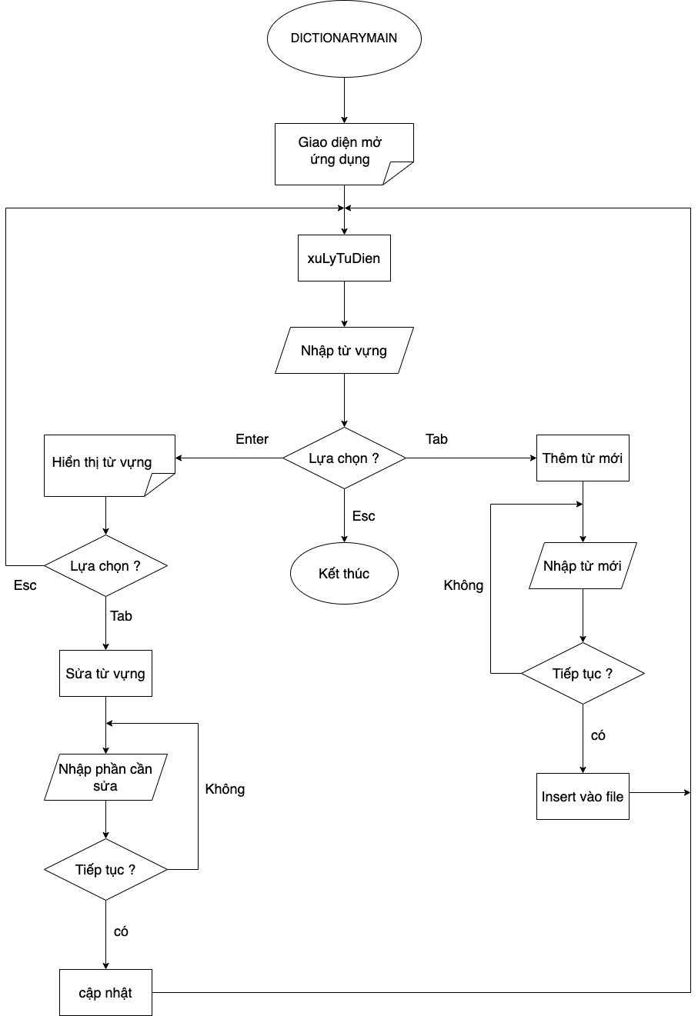
Hình 1: Sơ đồ cấu trúc dữ liệu trong hệ thống

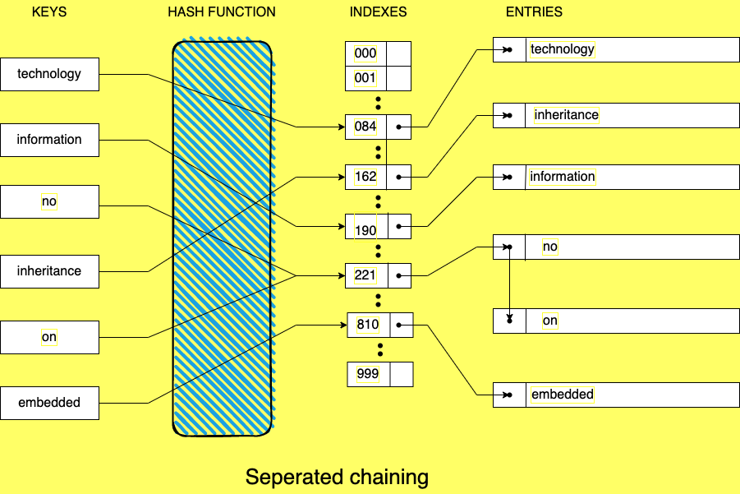
Hình 2: Cấu trúc dữ liệu HashTable

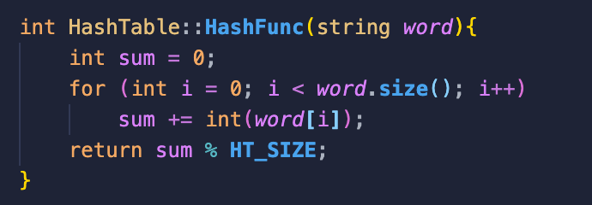
Hình 3: Hàm Hash

Độ phức tạp thuật toán của Hash Table:-
- Trường hợp trung bình:
- Thêm từ O(1)
- Sửa từ O(1)
- Xóa từ O(1)
- Trường hợp xấu nhất:
- Thêm từ O(n)
- Sửa từ O(n)
- Xóa từ O(n)
Xử lý Collision trong Hash Table:
- Sử dụng Separated Chaining, lưu các Entries vào Linked List.
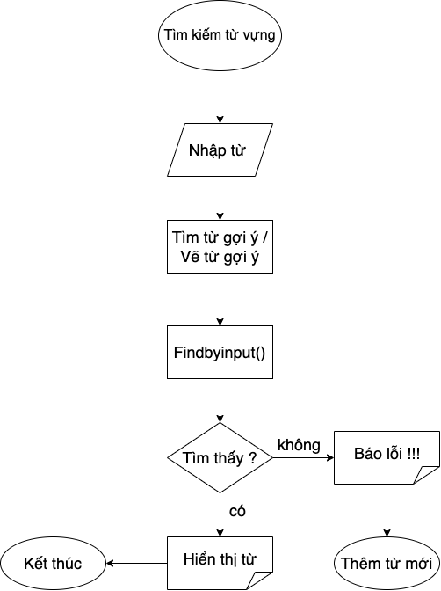

Hình 4: Sơ đồ thuật toán tìm kiếm từ vựng
- Nhập lần lượt các kí tự từ cần tìm
  - Chương trình sẽ tìm các từ gợi ý có trong hệ thống bằng cách truy cập vào hàm Findbyinput() , tại đây hàm sẽ có chức năng tìm kiếm trong HashTable các node lưu giá trị của từng cụm kí tự mà ta nhập, sau đó truy cập hàm veGoiTu() để xuất ra các kết quả được tìm thấy.
  - Các kết quả được tìm thấy sẽ hiển thị trong thanh tìm kiếm ở dưới ô tìm kiếm.
- Khi các kết quả được hiển thị ta có thể sử dụng nút UP/DOWN trên bàn phím, để lựa chọn các kết quả ta nhấn ENTER.
  - Nếu kết quả hiển thị là từ cần tìm thì chương trình sẽ cho ta hai lựa chọn là Thoát khi nhấn ESC hoặc Sửa từ vựng khi nhấn TAB.
  - Nếu kết quả hiển thị thông báo lỗi “không tìm thấy từ” thì chương trình sẽ cho ta hai lựa chọn là Thoát khi nhấn ESC hoặc Thêm từ mới khi nhấn TAB.
*/ Độ phức tạp thuật toán tìm kiếm từ vựng : O(n)

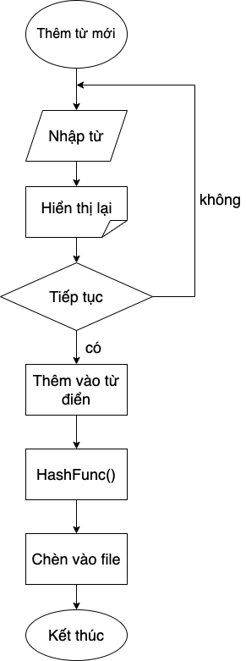

Hình 5: Sơ đồ thuật toán thêm từ vựng
- Chức năng thêm từ mới được sử dụng khi người dùng chủ động thêm hoặc trong quá trình từ tìm kiếm từ vựng cho kết quả báo lỗi không tìm thấy.
- Nhập lần lần lượt các thông tin từ vựng , khi ta thêm từ vựng nhưng để muốn để trống thông tin thì không cần nhập gì cả , sau đó nhấn enter , hệ thống sẽ cập nhật tạm thời thông tin đó là “null” , sau khi hoàn thành việc điền thông tin xong , chương trình sẽ hiển thị thông tin lại và hỏi ta có muốn nhập lại không ?
  - Nếu có thì chương trình sẽ hoàn tác các tác vụ trước đó và cho ta nhập lại từ đó
  - Nếu không thì chương trình sẽ bắt đầu chèn từ mới vào từ điển, tạo index cho từ vựng đó thông qua hàm HashFunc() , sau đó sẽ lưu dữ liệu về từ mới đó vào file words.txt theo đúng cú pháp.
*/ Độ phức tạp thuật toán thêm từ mới : O(1)

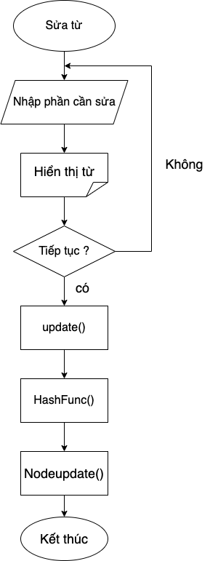

Hình 6: Sơ đồ thuật toán sửa từ vựng
- Chức năng sửa từ được sử dụng khi người dùng tìm kiếm được từ vựng nhưng kết quả không như mong đợi thì người dùng có thể can thiệp sửa để phù hợp với bản thân.
- Nhập lần lần lượt các thông tin từ vựng, khi ta sửa từ vựng nhưng để muốn sử dụng thông tin trước đó thì không cần nhập gì cả, sau đó nhấn enter, hệ thống sẽ cập nhật tạm thời thông tin đó là thông tin ban đầu, sau khi hoàn thành việc điền thông tin xong, chương trình sẽ hiển thị thông tin lại và hỏi ta có muốn nhập lại không ?
  - Nếu có thì chương trình sẽ hoàn tác các tác vụ trước đó và cho ta nhập lại từ đó.
  - Nếu không thì chương trình cập nhật từ mới vào từ điển, tạo index cho từ vựng đó thông qua hàm HashFunc(), sau đó sẽ cập nhật vào từ điển thông qua hàm Nodeupdate()
*/ Độ phức tạp thuật toán sửa từ : O(1)

PHÂN TÍCH HƯỚNG ĐỐI TƯỢNG VÀ TRIỂN KHAI HỆ THỐNG

Cấu trúc hệ thống hướng đối tượng
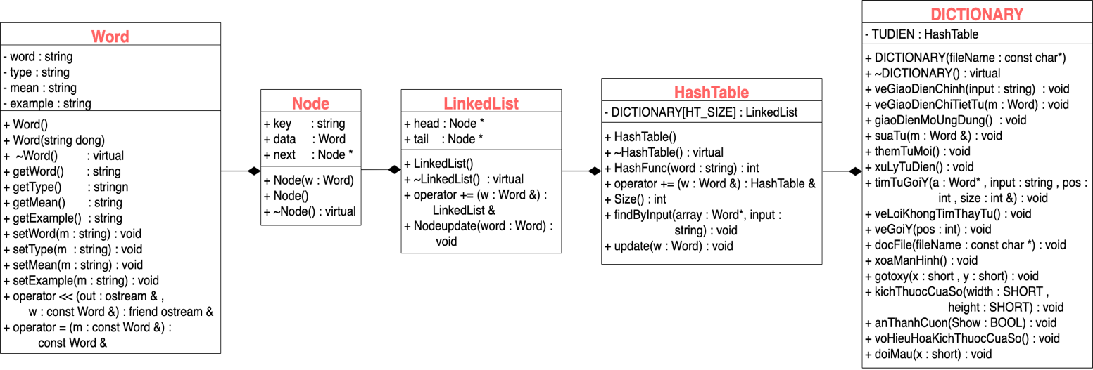
Hình 7: Sơ đồ hệ thống cấu trúc hướng đối tượng

Các đối tượng liên kết với nhau qua quan hệ has a.

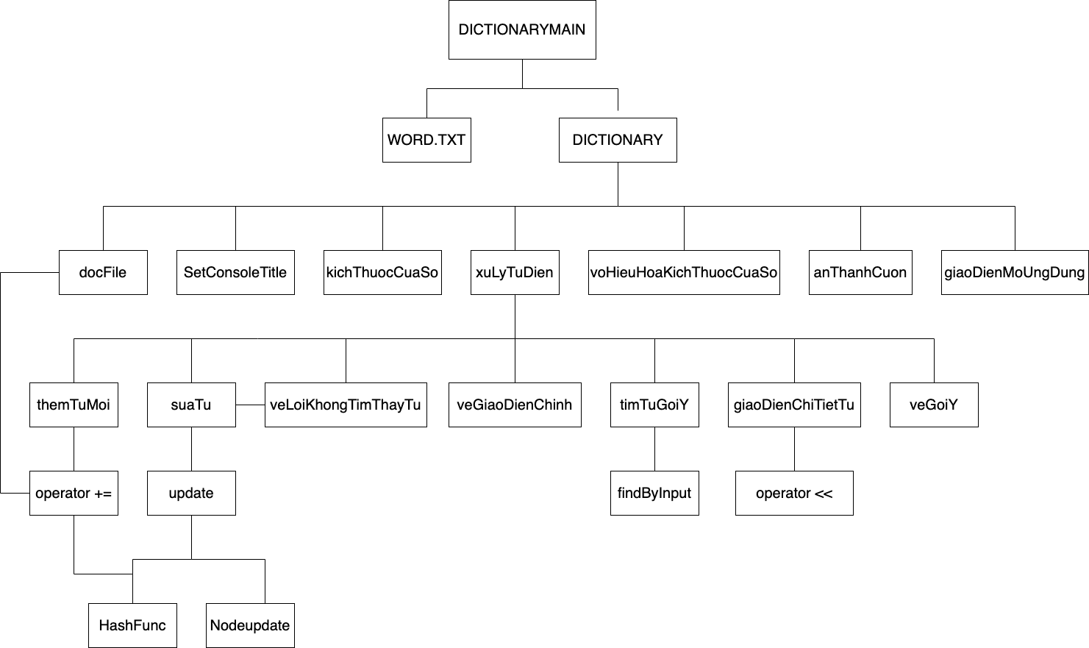

Hình 8: Sơ đồ triển khai hệ thống

Kết quả

Giao diện chính của chương trình
- Giao diện chờ chương trình :
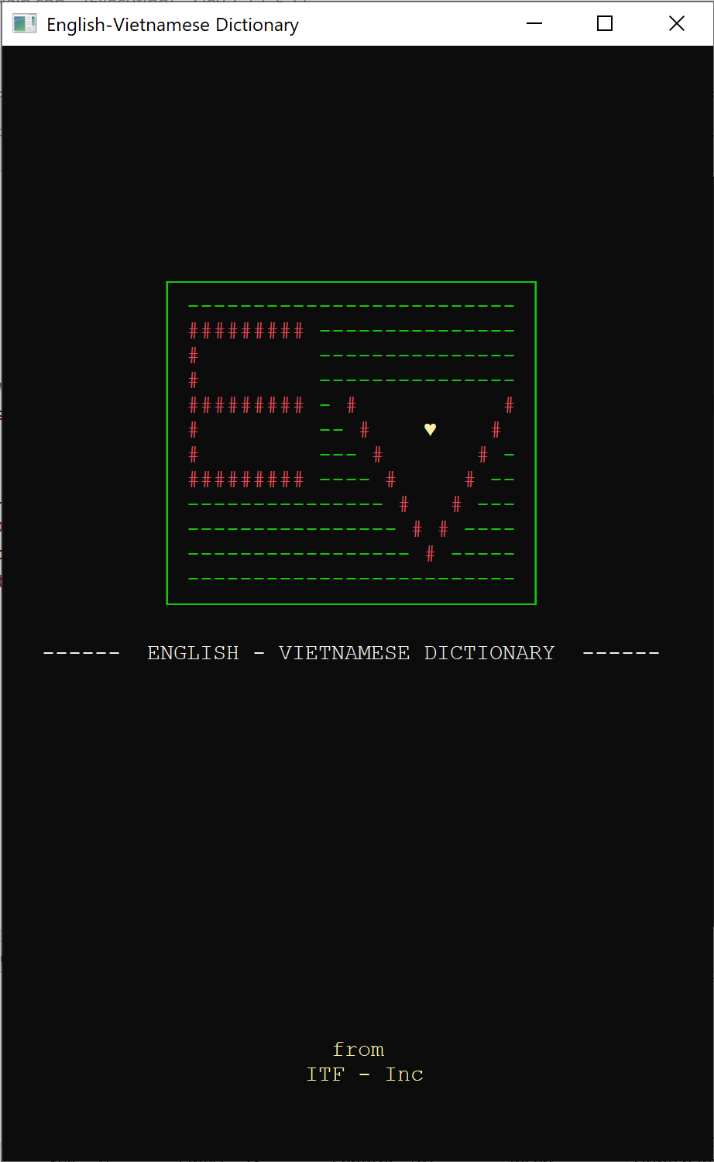

Hình 9: Giao diện chờ ứng dụng
- Giao diện chờ của chương trình bao gồm logo , tên Từ điển và thông tin công ty.
- Màn hình chờ sẽ xuất hiện trong vòng 3.5 giây , sau đó sẽ tự động chuyển vào giao diện chính của chương trình.
- Giao diện chính chương trình :
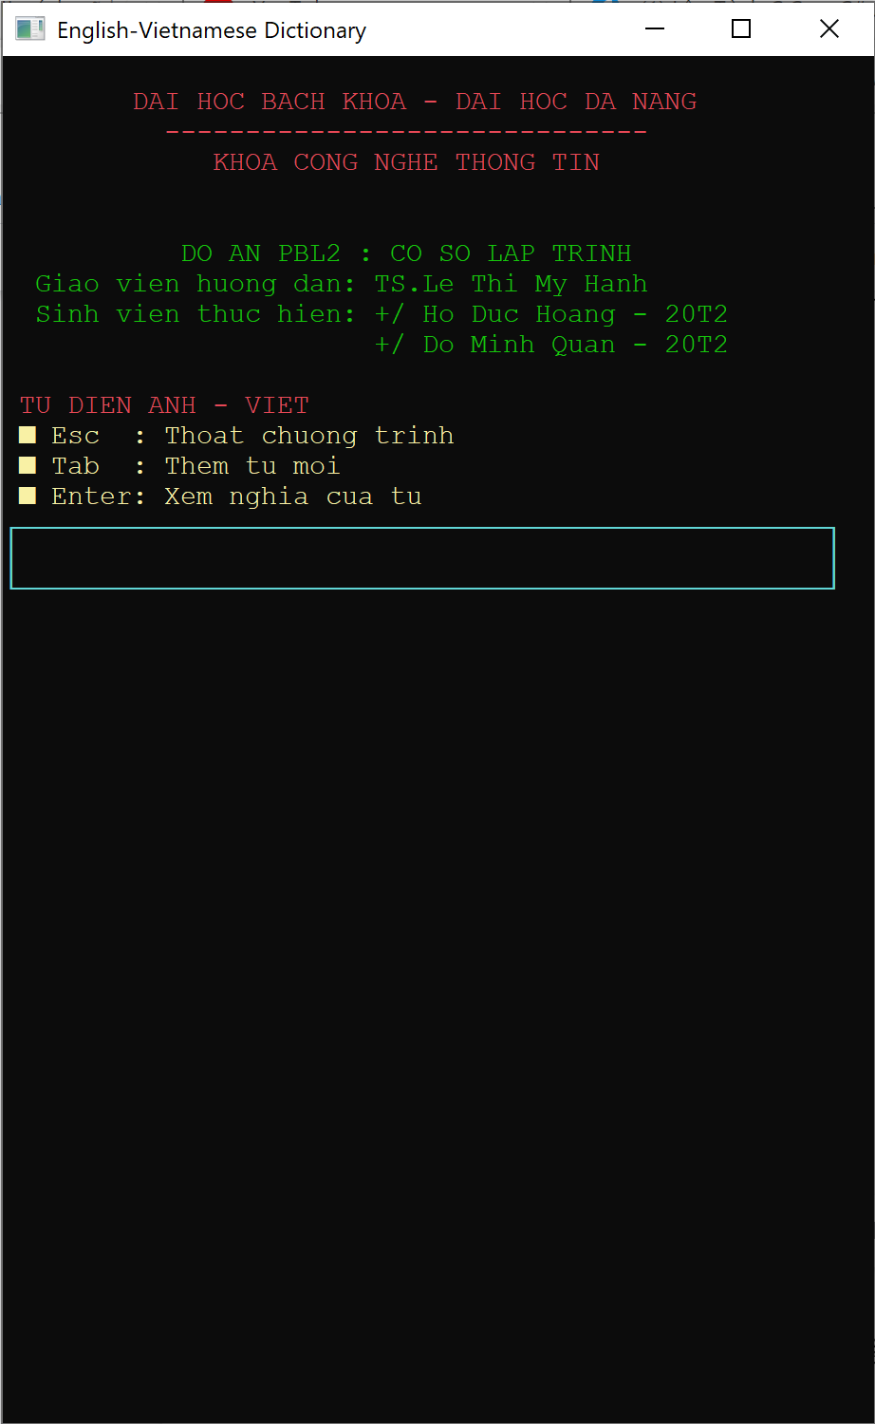

Hình 10: Giao diện chính chương trình
- Giao diện chính của chương trình hiển thị các thông tin về :
+/ Tên đề tài , nội dung đề tài.
+/ Các thao tác , tùy chọn.
+/ Thanh tìm kiếm.
- Khi nhập vào từng ký tự chương trình sẽ hiển thị những từ có khả năng cần tìm.

Kết quả thực thi của chương trình

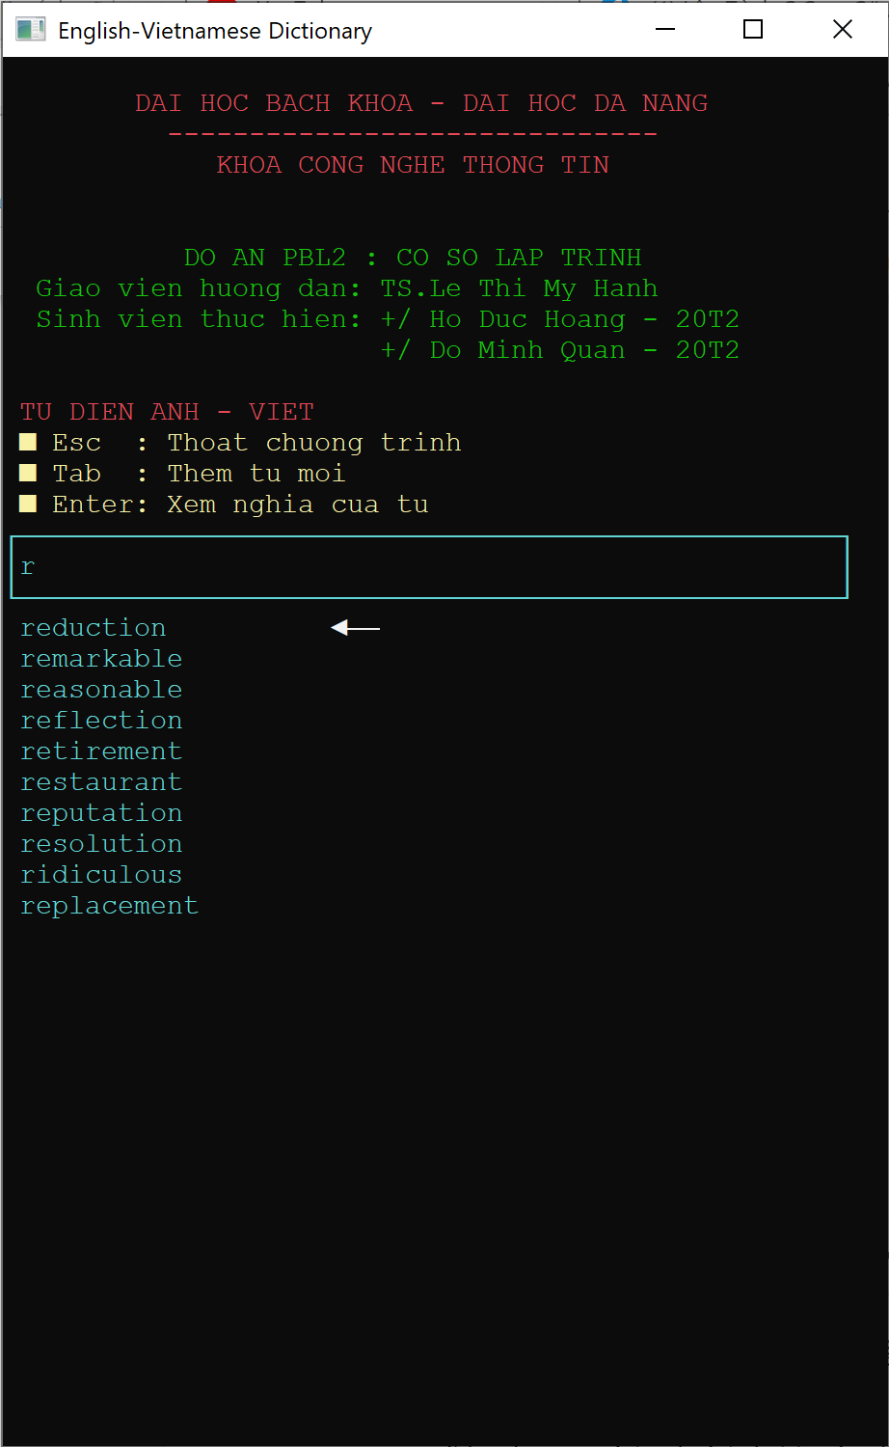
Hình 11: Hiển thị gợi ý từ vựng

- Thanh trượt tìm kiếm sẽ hiển thị các gợi ý từ vựng mỗi khi ta nhập từ vựng tối đa 10 gợi ý từ.

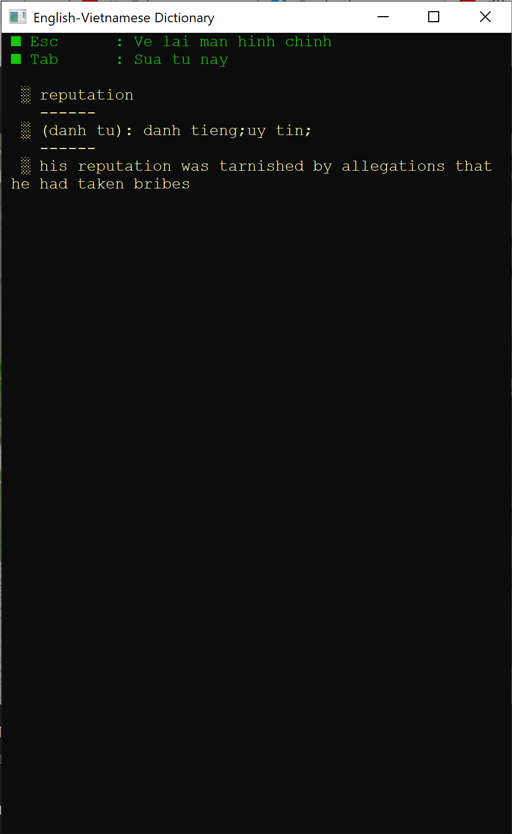
Hình 12: Hiển thị chi tiết từ vựng

- Sau khi tìm được từ vựng thì màn sẽ hiển thị những chi tiết về từ vựng như từ vựng , loại từ , nghĩa từ , ví dụ , và còn có 2 tùy chọn là thoát và sửa từ vựng đó cho hợp nghĩa hơn.

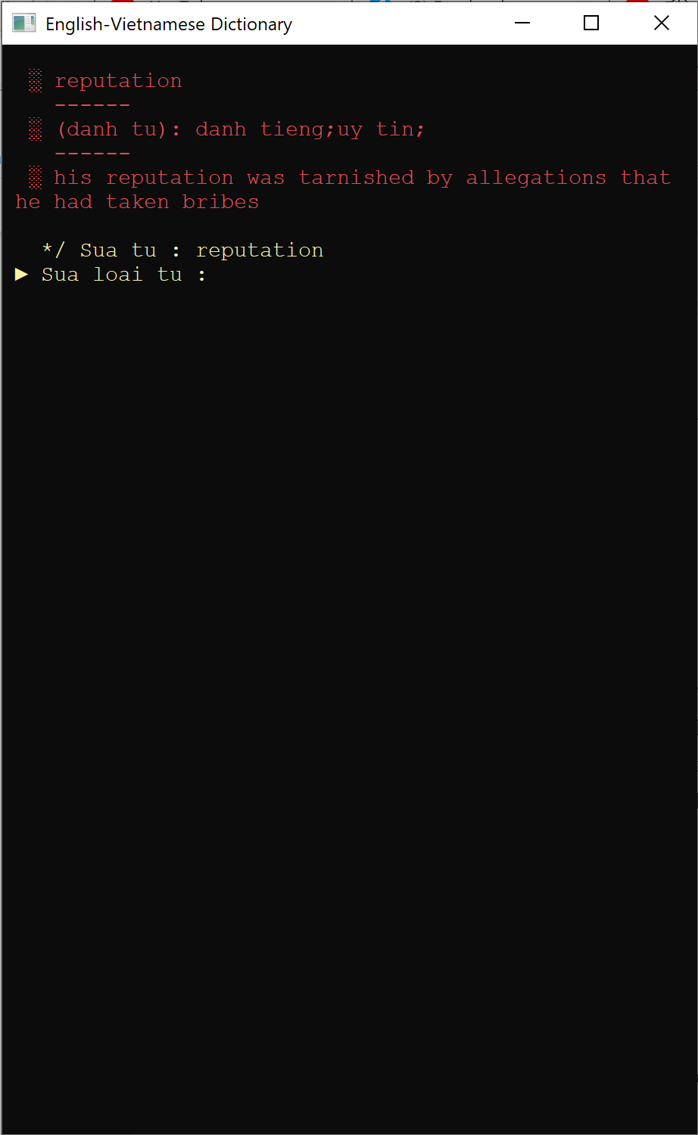
Hình 13: Hiển thị khu vực chỉnh sửa từ vựng

- Nếu ta có ý định sửa từ thì nhấn nút TAB , màn hình sẽ hiển thị như hình trên , ở đây ta sẽ nhập các thay đổi của từ vựng.

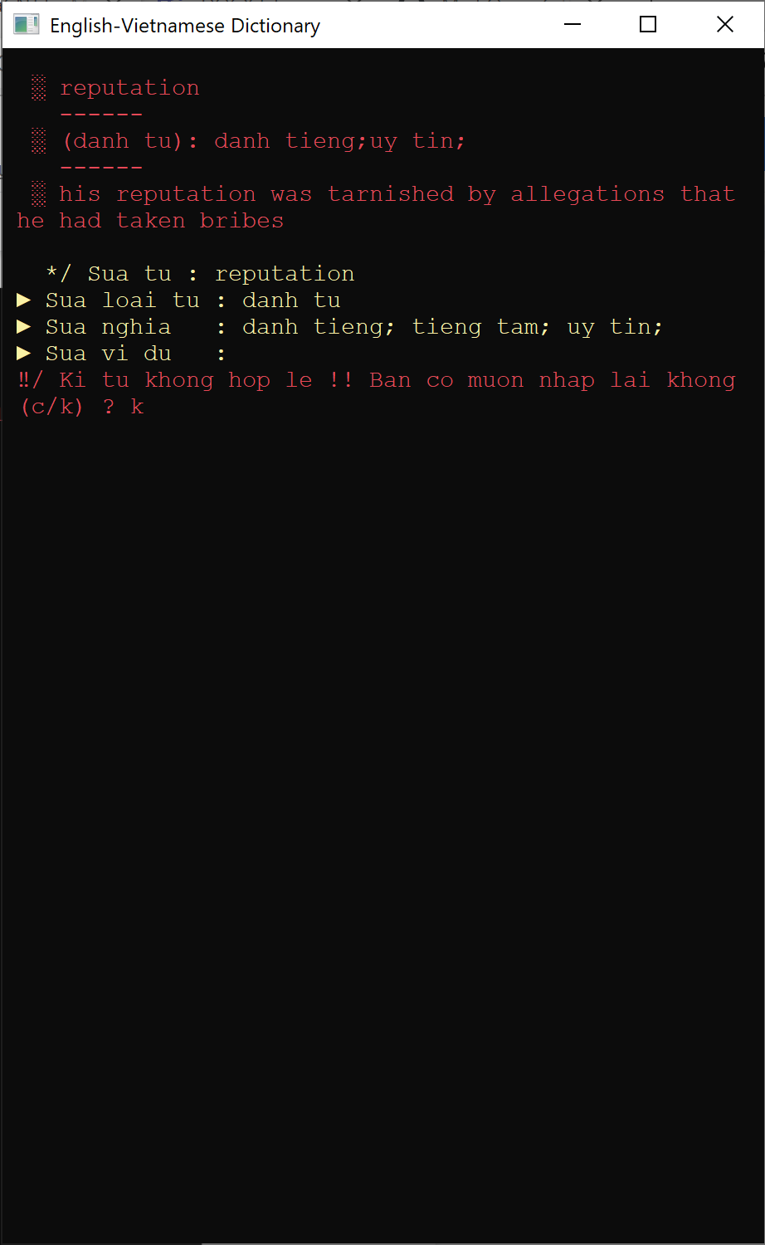
Hình 14: Hiển thị nhập từ vựng khi chỉnh sửa

- Nếu không muốn thay đổi nghĩa từ / loại từ / ví dụ của từ vựng đó thì ta chỉ cần nhấn enter, chương trình sẽ hỏi ta có muốn nhập lại không ? Nếu nhập c/C thì chương trình sẽ cho ta nhập lại , ngược lại chương trình sẽ giữ các dữ liệu ban đầu rồi chuyển qua các bước tiếp theo.

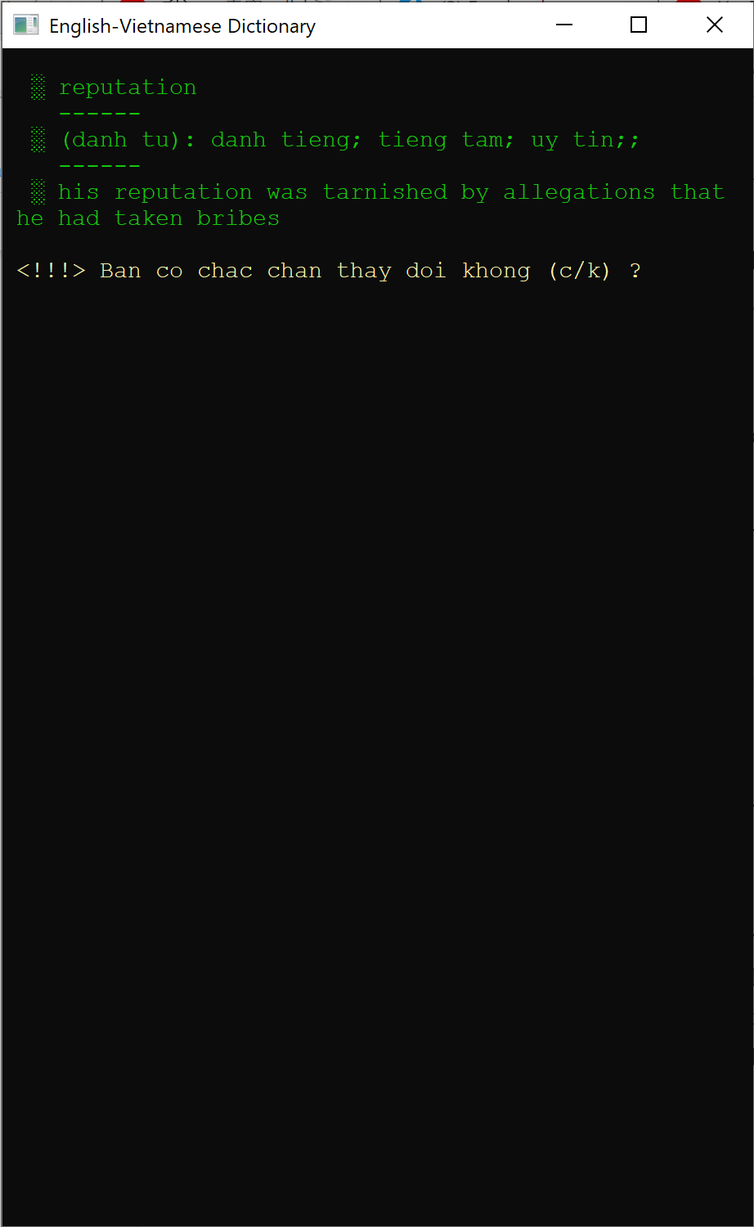
Hình 15: Hiển thị xác nhận chỉnh sửa

- Chương trình sẽ hiển thị các từ vựng sau khi chỉnh sửa lần cuối và hỏi có chắc chắn thay đổi hay không ?
- Nếu ta nhập c/C thì chương trình sẽ tiến hành cập nhập trong từ điển, ngược lại thì chương trình sẽ cho bạn nhập lại.

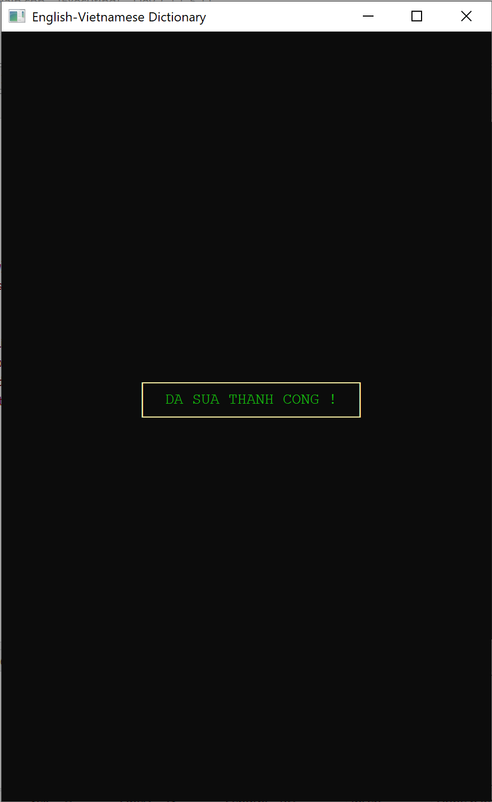
Hình 16: Hiển thị xác nhận chỉnh sửa

- Chương trình sẽ in ra màn hình “ DA SUA THANH CONG ! ” cho biết việc sửa từ trong từ điển đã thành công và sẽ xuất hiện trong 1.5 giây sẽ trở về giao diện chính của chương trình , đợi các tác vụ tiếp theo.

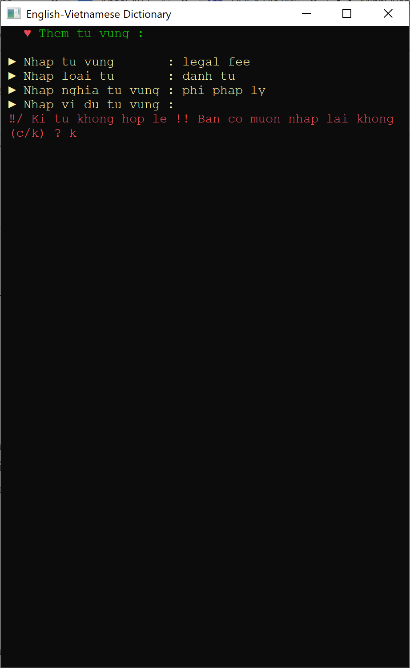
Hình 17: Hiển thị khu vực thêm từ mới

- Tương tự chức năng Sửa từ thì chức năng thêm từ mới cũng hoạt động như chức năng sửa từ , cũng sẽ hỏi xác nhận và in ra màn hình thông báo “ DA THEM THANH CONG ! ”. Sau đó sẽ tự động trở về màn hình chính của ứng dụng.

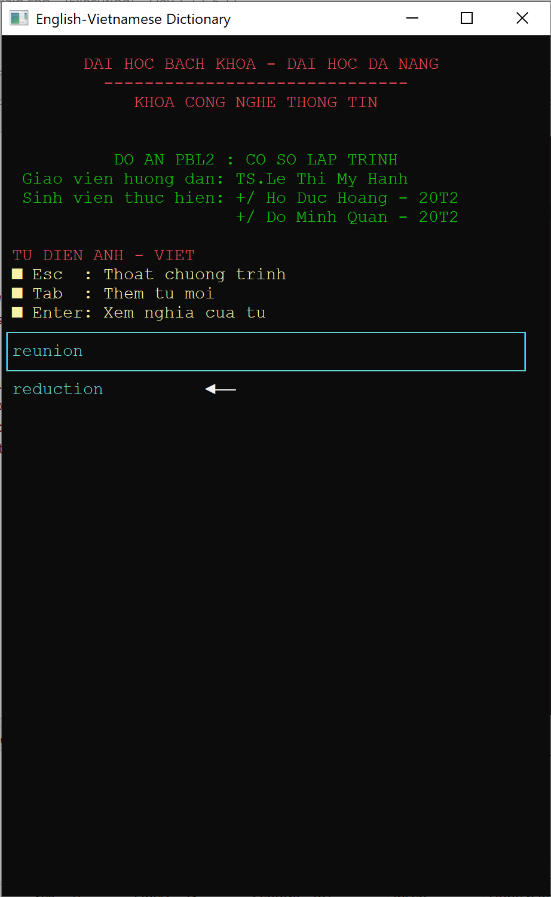
Hình 18: Hiển thị không có gợi ý từ trên thanh tìm kiếm

- Như trường hợp trên là trường hợp ta tìm được từ cần tìm trong từ điển , thì đây là trường hợp không tìm thấy từ cần tìm, thanh tìm từ gợi ý sẽ không hiển thị được từ đó.

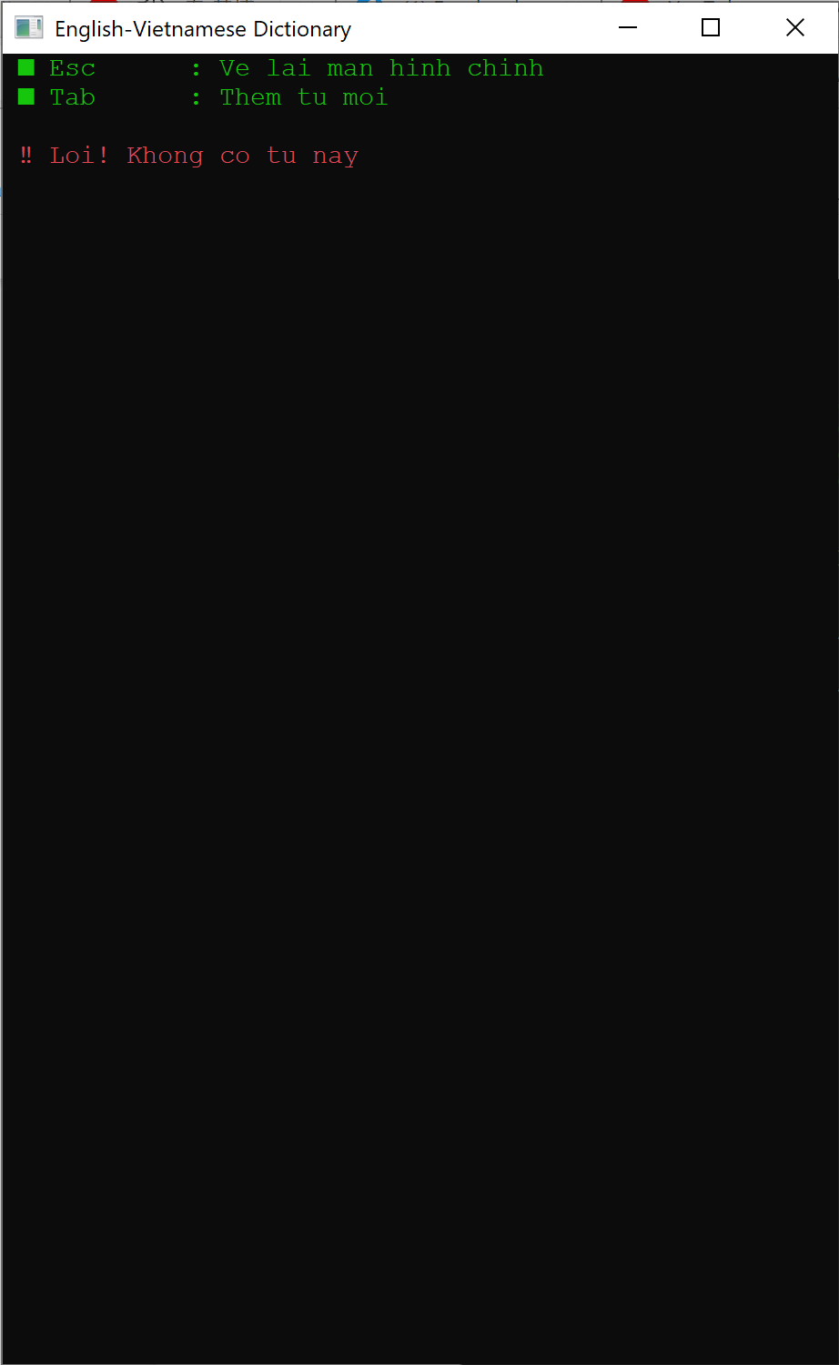
Hình 19: Giao diện không tìm thấy từ
- Tiếp tục trường hợp không tìm thấy từ thì chương trình sẽ chuyển sang giao diện như trên và báo lỗi không tìm thấy từ cần tìm. Có hai lựa chọn là trở về màn hình chính hoặc thêm từ mới.

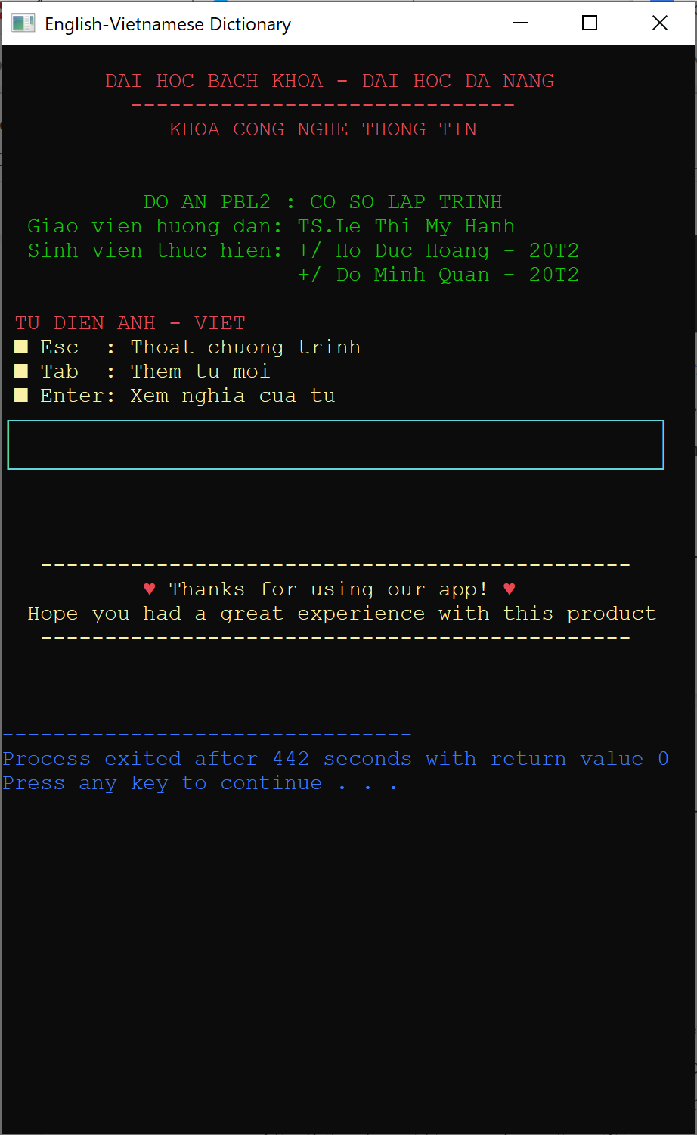
Hình 20: Giao diện kết thúc chương trình

- Khi đã sử dụng xong thì chương trình kết thúc kèm dòng chữ cảm ơn đã sử dụng.

Nhận xét
- Những điểm đạt được :
  - Chương trình thực hiện được các yêu cầu đề ra của đề tài.
  - Chương trình chạy với tốc độ ổn.
  - Giao diện đồ hoạ , màu sắc thân thiện , dễ sử dụng.
  - Có chức năng gợi ý tìm kiếm hiệu quả.
- Những điểm chưa đạt được :
  - Tốc độ còn chưa được tối ưu và sẽ chậm dần sau mỗi lần cập nhật dữ liệu.
  - Chương trình chưa có chức năng lịch sử tìm kiếm.
  - Chương trình chưa được sử dụng Tiếng Việt.
  - Chương trình chỉ mới tìm kiếm Anh - Việt , chưa có chức năng ngược lại

KẾT LUẬN VÀ HƯỚNG PHÁT TRIỂN

Kết luận
- Về chương trình :
  - Chương trình đã thực hiện được các yêu cầu đề ra của đề tài.
  - Chương trình được xây dựng và đáp ứng được các chức năng chính
    - Tra cứu từ vựng
    - Chỉnh sửa từ vựng
    - Thêm từ vựng
- Về kiến thức :
  - Hiểu hơn về việc đặt vé trực tuyến.
  - Nâng cao tinh thần tự học, tự nghiên cứu.
  - Hiểu biết chuyên sâu thêm về ngôn ngữ lập trình nói chung và ngôn ngữ C++ nói riêng : về các khái niệm (cấu trúc dữ liệu, các thao tác với file...), và nâng cao tư duy lập trình, giải thuật.
  - Trau dồi được các kĩ năng quan trọng : word, vẽ sơ đồ, tư duy tổ chức, tư duy logic, thuyết trình …
=> Sau khi thực hiện đồ án lập trình tính toán, em đã đạt được nhiều tiến bộ cả về mặt tìm hiểu, nghiên cứu lý thuyết lẫn kỹ năng lập trình và nhiều kĩ năng quan trọng khác...

Hướng phát triển
- Tối ưu hóa thuật toán, fix bug (nếu xuất hiện khi thay đổi code).
- Cải thiện cập nhật những phương thức mới trong việc cập nhật nguồn từ vựng.
- Thêm các chức năng phù hợp, mở rộng quy mô chương trình.
- Phát triển ứng dụng chạy trên các giao diện, nền tảng khác.
- Triển khai làm từ điển Việt - Anh.
- Áp dụng Tiếng Việt có dấu vào chương trình.

TÀI LIỆU THAM KHẢO

[1] Phan Thanh Tao, Cấu trúc dữ liệu, Đại học Đà Nẵng, 2007

[2] Nguyễn Văn Hiếu, Đọc ghi file trong C, https://nguyenvanhieu.vn/doc-ghi-file-trong-c/, 15/05/2020.
[3] Programiz : C Files I/O: Opening, Reading, Writing and Closing a file (programiz.com)

==================== Hết ====================

